Laboratoire

CSMA
30 juil. 2026
<Étudiant / classe>
<Étudiant / classe>

Objectifs du laboratoire
Ce laboratoire étudie le comportement des protocoles à accès partagé dans les réseaux locaux:
- Aloha
- les différentes variantes de CSMA (Carrier-sense multiple access),
- le protocole CSMA/CA (CSMA avec évitement de collisions) utilisé dans les réseaux locaux sans fil (Wireless LAN),
- le protocole CSMA/CD (CSMA avec détection de collision) utilisé dans Ethernet.

Les objectifs de ce laboratoire sont:
- Comprendre les limitations des performances du protocole Aloha en termes d'utilisation du canal et de débit effectif obtenu.
- Comprendre la méthode d'évitement de collisions (CSMA/CA) et l'effet sur les performances.
- Comprendre l'algorithme de CSMA/CD:
- Comprendre le risque d'instabilité du réseau lors de retransmissions et l'effet du backoff exponentiel.
- Connaître de manière qualitative les performances de CSMA/CD (nombre de collisions, délais, débit effectif) sous différentes charges de réseau.
- Comprendre la nécessité de limiter l'étendu d'un réseau pour mettre la détection de collision.
Prérequis
Ce laboratoire demande des connaissances théoriques sur les méthodes de partage d'un canal par contention, présentées dans le chapitre « Réseaux locaux » du module TLI. Il suppose que l'étudiant se soit déjà familiarisé avec le simulateur Nessi. Il demande également la connaissance du langage de programmation Python.
Questions théoriques
Répondez aux questions suivantes en utilisant le support du cours, Chapitre « Réseaux locaux ».
Questions I
- Qu'est-ce qui se passe dans Ethernet lorsqu'une erreur bit (somme de contrôle incorrecte) est détectée ? Est-ce que la trame est retransmise par Ethernet ? (1p)

- Expliquez comment un émetteur détecte une collision dans Ethernet ? (2p)

- Est-ce qu'une station qui ne transmet pas peut détecter une collision ? (1p)

- Comment le destinataire d'une trame peut-il savoir que la trame a subi une collision et qu'elle est erronée ? (2p)

- Pourquoi la méthode CSMA/CD n'est-elle pas utilisée dans les réseaux locaux sans fil ? (1p)

Pratique

Aloha
Aloha est le protocole le plus simple pour le partage d'un médium par contention. Une station voulant transmettre une trame la transmet immédiatement, sans écouter le canal afin de détecter une transmission déjà en cours. Ensuite elle attend un acquittement. Si la trame a subit une collision, le destinataire ne peut pas la recevoir correctement et n'envoie pas d'acquittement. Si le temporisateur de retransmission expire sur la source, la trame est retransmise.
Nous allons étudier le comportement d'Aloha à l'aide du réseau montré à l'Illustration 1, configuré dans le script de configuration lan-csma.py.
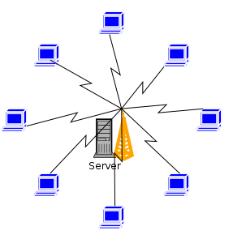Illustration 1: Réseau Aloha et CSMA
Les clients transmettent des trames de données au serveur à travers un canal radio idéal, sans erreur et avec une portée illimitée. Si une trame ne subit pas de collision, le serveur la reçoit correctement et renvoie un acquittement. L'acquittement peut également subir une collision avec d'autres transmissions ce qui la rend illisible pour le client. La stratégie de retransmission est donc « Envoyer et attendre ».
Les clients et le serveur transmettent sur le canal radio avec un débit de transmission de 1 Mb/s. Les clients se trouvent à une distance très courte du serveur, de manière que les délais de propagation soient négligeables.

Format des trames
Le format des trames, montré à l'Illustration 2, est très simple.
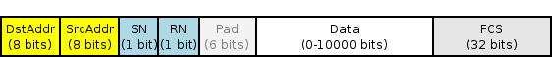Illustration 2: Format des trames Aloha
Les noeuds sont numérotés séquentiellement, le serveur ayant l'adresse 0. Comme tous les noeuds reçoivent toutes les trames émises, l'adresse du destinataire (DstAddr) leur permet de filtrer les trames qui les concernent. Les numéros de séquence SN et RN sont utilisés pour la stratégie de retransmission « Envoyer et attendre ». Les données ont une longueur maximum de 10000 bits, ce champ étant vide pour un acquittement. La trame est protégée par un code CRC-32 qui permet aux récepteurs de détecter des trames modifiées à cause d'une collision.

Trafic
Le nombre de clients peut être configuré et détermine le trafic sur le canal radio. Sur chaque client, une source génère des paquets à transmettre avec initialement
- une longueur moyenne de 100 octets, d'après une distribution exponentielle
- un délai moyen de 1 seconde entre chaque paquet (« inter-arrivée »), avec une distribution exponentielle.
Ceci donne un trafic poissonien, qui ne reflète pas très bien le comportement du trafic dans un réseau réel, mais qui a l'avantage de conduire à des modèles mathématiques simples.
Chaque client gère une file d'attente dans laquelle il place les données à transmettre lorsqu'il est encore occupé par la transmission ou retransmission d'une trame précédente.

Statistiques
Les statistiques disponibles sont:
- 'throughput' (graphique à courbes): Débit effectif total vu par le puits sur le serveur.
C'est donc la somme des données utiles transmises avec succès par tous les clients, par unité de temps.
- 'waiting packets' (graphique à courbes): Somme des paquets dans les files d'attente de tous les clients.
Une croissance continue de cette statistique indique une surcharge du réseau, donc un trafic trop important.
- 'packet rate' (graphique à barres): Pour chaque client, la moyenne des paquets transmis avec succès par unité de temps.
Cette statistique montre dans quelle mesure le canal est partagé de manière équitable entre les différents clients.
- 'retransmission rate' (graphique à barres): Pour chaque client, le nombre moyen de retransmissions par paquet.
Cette statistique donne des informations sur la fréquence de collisions lors des transmissions.
- 'channel activities' (graphique à barres): Probabilité avec laquelle un nombre de transmissions simultanées est observé sur le canal.
Zéro transmission indique que le canal est vide, une transmission indique qu'il n'y a pas de collision, deux ou plus de transmissions indiquent qu'une collision est observée sur le canal.
ATTENTION: la probabilité d'observer une seule transmission sur le canal n'est pas égale à la probabilité d'une trame de ne pas subir de collision.

Efficacité d'Aloha
Dans la première expérience nous allons tester quel trafic peut effectivement être transmis sur la canal est combien de ressources sont gaspillées à cause de collisions et de délais d'attente.
Comme les délais de propagation sont extrêmement courts, l'effet de la stratégie « Envoyer et attendre » est négligeable.

Modification du script de configuration
Dans le script lan-csma.py, effectuez les modifications suivantes:
- Configurez un réseau avec 30 clients et 1 serveur, donc 31 noeuds en total:
> numHosts = 31 # CHANGE HERE FOR THE NUMBER OF NODES
- Configurez les noeuds pour utiliser Aloha comme protocole MAC:
> niu.addProtocol(AlohaDL(), "dl") # CHANGE HERE FOR A DIFFERENT MAC
- Configurez un « backoff exponentiel » sur les noeuds. C'est la méthode qui calcule le délai aléatoire à attendre après une collision. Son effet sera étudier dans une autre expérience.
> backoffModel = 'exponential'
> slotTime = 0.001
> maxSlots = 1024
> for h in hosts:
> h.eth0.dl.setBackoffModel(backoffModel,slotTime,maxSlots)
- Configurez un timeout de retransmission légèrement supérieur au délai aller-retour d'une trame de longueur maximum:
> timeout = 0.0105
> for h in hosts:
> h.eth0.dl.retransmissionTimeout = timeout
Lancez ensuite le simulateur nessi (tapez la commande nessi sur une console) et configurez une fenêtre de graphiques avec les observateurs (listeners) suivants :
- 'throughput': graphique à courbes (Line plot)
- 'waiting packets': graphique à courbes
- 'packet rate': graphique à barres (Bar plot)
- 'retransmission rate': graphiques à barres
- 'channel activities': graphiques à barres
Le résultat est montré à l'Illustration 3.

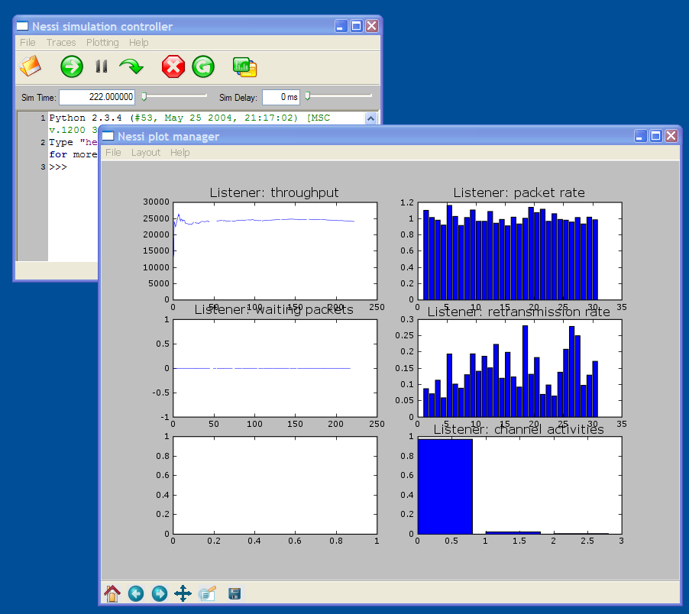Illustration 3: Configuration des graphiques
Maintenant chargez le script de configuration lan-csma.py et démarrez la simulation.
Questions II
- Calculez le débit effectif moyen ('throughput') pour
- un nombre de 30 clients,
- un temps d'inter-arrivée moyen de 1 s entre les paquets et
- une charge utile de 100 octets en moyenne ?
Est-ce que ce débit correspond au throughput mesuré ? (2p)

- Le trafic écoulé maximum d'un réseau Aloha est de 18.4% de la capacité du canal. Pour quel temps d'inter-arrivée ce trafic est-il atteint ? (1p)

La commande interarr(x) de la console vous permet de modifier le temps d'inter-arrivée pendant la simulation. Diminuez lentement l'inter-arrivée et observez les résultats. Il faut simuler plusieurs minutes avant que les valeurs se stabilisent.
- Quel throughput est atteint pour l'inter-arrivé 'minimum' calculé dans la question précédente ? Est-ce que ce résultat correspond à la théorie ? Montrez les résultats obtenus (2p)

- Combien de retransmissions sont nécessaires en moyenne pour que la trame arrive correctement au serveur ? (1p)

- Établissez le bilan de l'occupation du canal. Pendant quel fraction du temps le canal est-il
- libre (voir 'channel activities')
- occupé par une transmission qui va réussir (voir throughput !)
- occupé par des transmission inutiles à cause de collisions ? (4p)

Aloha sous surcharge
Nous avons pu observer que le canal reste vide pendant un pourcentage du temps assez élevé. On pourrait se demander s'il n'est pas possible d'augmenter le throughput en mieux occupant le canal. Nous allons observer maintenant ce qui se passe lorsque veut dépasser la limite du trafic écoulé de 18.4%.
Questions III
Continuez la simulation et diminuez d'avantage le temps d'inter-arrivée des paquets.
- Montrez les résultats obtenus. Indiquez le temps d'inter-arrivée configuré. Est-ce qu'on peut dépasser le trafic écoulé maximum. (3p)

- Avec ce temps d'inter-arrivée, quel est le débit total de données générées par les sources (voir résultat de la commande interarr) ? Quel est le throughput ? Où va la différence ? (3p)

- Comparez l'occupation du canal avec les résultats pour l'utilisation optimale (Questions II). (1p)

- Le système est-il stable sous ce régime ? (1p)

Backoff
Si vous comparez les statistiques des retransmissions pour une charge optimum et une surcharge du réseau vous pouvez probablement observer que le nombre de retransmission par paquet n'augmente pas lors d'une surcharge. Ceci est grâce à l'algorithme de « backoff exponentiel » utilisé dans les simulations. L'algorithme fonctionne d'après les règles suivantes :
- Soit n le nombre de collisions consécutives pour de la même trame.
- La station émettrice calcule un nombre entier aléatoire r entre 0 et 2^{n}-1.
- Avant de retransmettre la trame, la station doit attendre un délai backoff = r * timeslot,
où timeslot est une durée constante.
En résultat, une station doit attendre :
- 0 ou 1 timeslots après la 1ère collision,
- 0, 1, 2 ou 3 timeslots après la 2ème collision,
- 0 à 7 timeslots après la 3ème collision,
- et ainsi de suite.
La moyenne du délai d'attente double alors après chaque collision. Souvent, le délai maximum est limité à une valeur fixe, qui est de 1023 * timeslot pour nos simulations.
Cet algorithme est aussi utilisé dans Ethernet. Il est essentiel pour la stabilité du réseau lors de pointes de trafic transitoires. Or, il impose des délais d'attentes importantes. Dans notre modèle (timeslot = 1 ms), un noeud doit attendre jusqu'à 31 ms après 5 collisions consécutives, ce qui correspond au délai de transmission de 37 trames de taille moyenne.
Essayons de réduire ce délai d'attente avec une stratégie différente.
Lors de l'expérience d'Aloha sous surcharge, le nombre moyen de retransmission par paquet était inférieur à 2. Un paquet subit alors en moyenne 2 collisions, donc le délai d'attente avant la dernière transmission d'une trame devrait être limité à 3 timeslots. Pourquoi alors ne pas seulement attendre un délai aléatoire fixe entre 0 et, soyons généreux, 8 timeslots après chaque collision ? Regardons ce qui se passe !

Modification du script
Configurez la méthode de backoff fixe comme suivant:
> backoffModel = 'fix'
> slotTime = 0.001 # 1 ms
> maxSlots = 8
> for h in hosts:
> h.eth0.dl.setBackoffModel(backoffModel,slotTime,maxSlots)
Fermez la fenêtre du simulateur et démarrez-la de nouveau. Dans une fenêtre de graphiques, configurez trois statistiques:
- 'throughput' (graphique de courbes)
- 'retransmission rate' (graphique de barres)
- 'channel activities' (graphique de barres)
Chargez le script de simulation modifié et démarrez la simulation.
Questions IV
Sur la console, diminuez LENTEMENT le temps d'inter-arrivée (valeur initiale: 1 s) et observez les statistiques, notamment le throughput et les retransmissions. A une charge bien inférieure à la charge optimale, la simulation devient très lente et le throughput diminue.
- Laissez tourner la simulation quelques minutes dans ce régime. Ensuite enregistrez les graphiques. Montrez-les ci-dessous. Indiquez l'inter-arrivée et le débit des sources configurés. (2p)

- Commentez ces résultats. Pourquoi on observe une diminution du débit effectif bien qu'on soit loin de la charge optimale du canal ? (3p)

Cette expérience illustre l'importance de l'algorithme du « Backoff Exponentiel » pour la stabilité du réseau. Grâce à cette méthode le throughput reste stable même sous surcharge. En effet, on peut montrer que des stratégies avec un backoff fixe peuvent conduire à l'écroulement des performances du réseau lors de pointe de trafic transitoires (plusieurs collisions consécutives sur le canal) même si le trafic offert au canal est bien inférieur à la valeur limite.

CSMA
On est incliné à penser que l'efficacité faible d'Aloha est due au fait que les sources n'écoutent pas le canal avant de transmettre. C'est la méthode CSMA (Carrier-Sense Multiple Access) qui essaie d'améliorer ainsi les performances d'Aloha.
Les différences de l'implémentation de CSMA par rapport d'Aloha sont minimales : il suffit d'écouter le canal avant de transmettre. Si le canal est occupé, la transmission est remise à plus tard, quand le canal devient vide. Cet algorithme, appelé CSMA persistant, est mis en oeuvre par le protocole CSMADL. Étudions ses performances.

Modification du script
- Utilisation de la méthode CSMA au lieu d'Aloha comme protocole MAC:
> niu.addProtocol(CSMADL(), "dl") # CHANGE HERE FOR A DIFFERENT MAC
- Remettre la méthode de backoff à backoff exponentiel:
> backoffModel = 'exponential'
> slotTime = 0.001 # 1 ms
> maxSlots = 1024
> for h in hosts:
> h.eth0.dl.setBackoffModel(backoffModel,slotTime,maxSlots)
Ensuite, démarrer l'interface graphique du simulateur, configurez les statistiques comme montré à l'Illustration 3 et effectuez à nouveau l'expérience des « Questions III » pour déterminer le trafic écoulé maximum du système.
Questions V
Démarrez la simulation et diminuez lentement le temps d'inter-arrivée jusqu'à ce que le throughput stagne.
- Montrez les résultats obtenus. Indiquez le temps d'inter-arrivée configuré. Quel throughput maximum avez-vous atteint ? (3p)

- Comparez le throughput de CSMA et Aloha. (1p)

CSMA/CA
Nous avons pu observer que l'amélioration des performances grâce à l'écoute du canal avant de transmettre n'est pas aussi significative qu'attendue. Le problème de CSMA persistant est qu'il y a forcement une collision lorsque plusieurs stations attendent la libération du canal.
On peut envisager deux remèdes à ce problème:
- Utiliser CSMA persistant mais essayer de détecter des collisions aussi rapidement que possible afin d'arrêter très tôt une transmission inutile.
- Éviter des collisions en utilisant CSMA non persistant, ce qui introduit des délais d'attente supplémentaires.
La première solution, CSMA avec détection de collisions (CSMA/CD) est mise en oeuvre par Ethernet sur un bus partagé, qui permet de transmettre et écouter simultanément.
Une variante de la deuxième solution est mise en oeuvre sur les réseaux locaux sans fils IEEE 802.11 sous le nom CSMA/CA (CSMA avec évitement de collisions, Collision Avoidance).
Nous allons d'abord étudier CSMA/CA.
L'évitement de collision suit les règles suivantes:
- Lorsqu'une station trouve le canal occupé lors de l'écoute, elle doit attendre un backoff avant de revenir à l'écoute du canal (CSMA non persistant).
- Lorsqu'une station a transmis une trame avec succès (acquittement reçu) elle doit également attendre un backoff avant de commencer à écouter le canal pour transmettre la trame suivante.
- Après une collision, la station doit attendre un délai aléatoire avant d'écouter le canal pour retransmettre la trame.
La règle 3 est la même que pour Aloha et CSMA.
Le protocole CSMA_CA_DL implémente ces règles. Dans les deux premiers cas, il attend un délai aléatoire fixe entre 0 et 7 timeslots. Après une collision, il utilise l'algorithme de backoff normal (backoff exponentiel ou backoff fixe, selon la configuration).
Étudions ses performances.

Modification du script
- Utilisation du protocole CSMA/CA:
> niu.addProtocol(CSMA_CA_DL(), "dl") # CHANGE HERE FOR A DIFFERENT MAC
- Contrôlez que le backoff est toujours configuré à 'exponential':
> backoffModel = 'exponential'
> slotTime = 0.001 # 1 ms
> maxSlots = 1024
> for h in hosts:
> h.eth0.dl.setBackoffModel(backoffModel,slotTime,maxSlots)
Ensuite, effectuez la même expérience que pour CSMA afin de déterminer le trafic écoulé maximum du système (statistiques comme à l'Illustration 3, diminution du temps d'inter-arrivée). Observez notamment la statistique des retransmissions.
Questions VI
- Montrez et commentez les résultats obtenus ci-dessous. Quel est le throughput maximum ? Que peut-on dire sur l'occupation du canal et sur les retransmissions ? (4p)

- L'efficacité de CSMA/CA même sous une charge élevée a un prix. Lorsqu'une station veut transmettre, elle trouve le canal occupé avec une probabilité p assez importante. En utilisant la valeur de p mesurée, quel est le nombre moyen d'essais avant de trouver le canal libre ? (2p)

- Quel est donc le délai moyen avant la transmission d'une trame si la station calcul à chaque essai un délai aléatoire entre 0 et 7 timeslots (timeslot = 1 ms) Comparez ce délai au délai de transmission moyen d'une trame. (3p)

CSMA/CD
Contrairement à un canal radio, un bus partagé permet la détection de collision. Cette possibilité ouvre la voie pour une amélioration de CSMA pur qui introduit moins de délais d'attente que CSMA/CA.
CSMA/CD (CSMA avec détection de collision, Collision Detection) est une méthode de contrôle d'accès au médium très répandue, grâce à Ethernet.
CSMA/CD est persistant. Si plusieurs stations attendent la libération du canal pour commencer une transmission, il y a forcement une collision. Mais cette collision sera vite détectée par les émetteurs qui abandonnent la transmission et retransmettent la trame après un backoff exponentiel. CSMA/CD est donc plus agressif que CSMA/CA, ce qui devrait résulter en des délais d'accès au canal plus petits.

Réseau
La configuration que nous allons étudier, montrée à l'Illustration 4, est similaire à la configuration utilisée pour l'étude des protocoles Aloha et CSMA, avec la différence que les stations sont interconnectées par un bus au lieu d'un canal radio. Les interfaces réseau sont mises à 10 Mb/s en half-duplex.

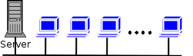Illustration 4: Réseau Ethernet partagé
Cette configuration est définie dans le script de configuration lan-ethernet.py. Elle utilise une implémentation complète du protocole Ethernet. Le format des trames est identique à celui d'Ethernet-II, montré à l'Illustration 5.

Illustration 5: Format des trames Ethernet-II
L'entête a une longueur total de 22 octets, y compris le préambule.

Statistiques
Les statistiques sont similaires à celles des expériences précédentes:
- 'throughput' (graphique à courbes): Débit effectif total vu par le puits sur le serveur.
- 'waiting packets' (graphique à courbes): Somme des paquets dans les files d'attente.
- 'packet rate' (graphique à barres): Pour chaque client, la moyenne des paquets transmis avec succès par unité de temps.
- 'channel activities' (graphique à barres): Probabilité avec laquelle un nombre de transmissions simultanées est observé sur le canal.
- 'sequence errors' (graphique à courbes): Nombre de paquets hors séquence reçus par le puits. Cette statistique permet de détecter des paquets perdus, dupliqués ou déséquencés par la sous-couche MAC d'Ethernet.
- 'collision frames' (graphique à barres): Par chaque client, probabilité d'une trame de subir une ou plusieurs collisions avant d'être délivrée sans erreur.

Performances d'Ethernet
Nous voulons évaluer les performances d'Ethernet dans notre configuration afin de les comparer avec CSMA/CA. Avec Ethernet, il est possible d'atteindre un débit assez proche de la capacité du support, mais en réalité un tel régime provoque beaucoup de pertes de trames. Ethernet supprime une trame lorsqu'elle a subit 16 collisions consécutives. Dans notre modèle, une perte de trame cause une erreur de séquence au niveau du puits.
Le but de cette expérience est donc de déterminer la charge maximum du réseau qui ne provoque pas (ou très peu) d'erreurs de séquence.

Modifications du script de configuration
Vérifiez que les paramètres suivants sont configurés:
- Nombre de stations sur le bus: 31 (comme pour le réseau Aloha / CSMA):
> numHosts = 31 # CHANGE HERE FOR THE NUMBER OF NODES
- Taille moyenne de la charge utile de 100 octets (distribution exponentielle) et temps d'inter-arrivée de 0.02 s (distribution exponentielle).
> meanPDUSize = 100 # Mean packet size in bytes
> meanInterarrival = 0.02 # Mean time between sending packets
> for h in hosts[1:]:
> h.app.setPDUSize(meanPDUSize) # Exponentially distributed
> h.app.setInterarrival(meanInterarrival) # Exponentially distributed
- Débit des interfaces de 10 Mb/s en half-duplex:
> dataRate = 10e6 # 10 Mb/s
> for h in hosts:
> h.eth0.phy.setDataRate(dataRate)
> h.eth0.phy.setDuplexMode(HALF_DUPLEX)
Le temps d'inter-arrivée est plus petit que celui utilisé dans les autres réseaux comme le débit est 10 fois plus élevé.
Lancez maintenant l'interface graphique du simulateur depuis un terminal (commande nessi) et configurez une fenêtre de graphiques avec toutes les six statistiques. Puis chargez le script de configuration lan-ethernet.py et démarrez la simulation.
- Diminuez lentement le temps d'inter-arrivée (initialement 0.02 s) avec la commande interarr(x).
- Observez le throughput et surtout les erreurs de séquence (regardez aussi les messages affichés sur le terminal).
- Dès que des erreurs de séquence se produisent, augmentez le temps d'inter-arrivée pour diminuer le trafic et attendez que les files d'attentes se vident ('waiting packets').
- Ensuite continuez à baisser le temps d'inter-arrivée.
Questions VII
- Quel est le throughput maximum qui ne provoque pas d'erreurs de séquence ? Montrez les résultats obtenus. (2p)

- Un administrateur de réseaux vous demande quel taux d'utilisation (compte tenu des entêtes des paquets) on peut atteindre sur un bus avec 30 stations. Qu'est-ce que vous lui répondez ? (2p)

- Continuez à diminuer le temps d'inter-arrivée.
- Quel est le throughput maximum du réseau et l'utilisation maximum du réseau, si l'on est prêt à accepter des erreurs de séquence ?
- Comparez ces valeurs avec CSMA/CA.
- Montrez les résultats. (4p)

- Quel est l'ordre de grandeur du taux d'erreurs de séquence (erreurs par seconde) à cette charge ? (Utilisez le zoom pour agrandir la dernière partie du graphique 'sequence errors') (2p)

Si vous regardez de plus prêt le débit obtenu par chaque station vous pouvez probablement observer que la répartition du débit n'est pas du tout équitable dans ce régime. Dans un scénario typique, quelques stations arrivent à transmettre presque 2 fois plus de trames que d'autres. En effet, dans certaines situations, Ethernet partagé peut permettre à une station de monopoliser le bus pendant un certain intervalle de temps, ce qui désavantage les autres. Mais ces effets ne se produisent que sous une charge très élevée du réseau.

Détection de collision et longueur du bus
La détection d'une collision n'est possible que lorsqu'une station est en train de transmettre. Si la distance entre deux émetteurs est trop grande, il peut y avoir des situations où un émetteur ne détecte pas que la trame émise a subi une collision. Il pense alors que la trame a été transmise avec succès bien qu'elle ait été détruite. Cela conduit à des pertes de trame comme l'émetteur ne la retransmet pas. Une telle situation est montrée à l'Illustration 6.
Pour éviter ce problème, la norme d'Ethernet (IEEE 802.3) définit deux paramètres:
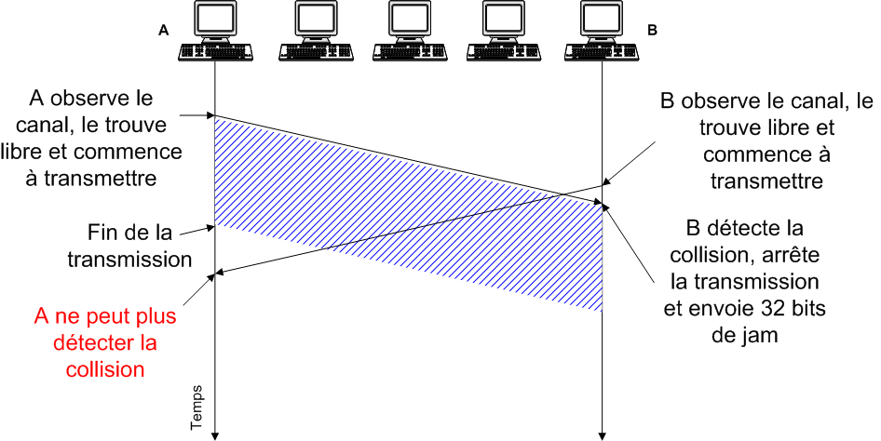Illustration 6: Exemple d'une collision non détectée
- Une trame doit avoir une taille minimum de 512 bits (sans compter le préambule).
- Le délai de propagation aller-retour à travers le réseau doit être au maximum le temps de transmission de 512 bits (donc 51.2 μs pour 10 Mb/s).
L'expérience suivante nous permettra d'observer ce qui se passe lorsque le réseau ne respecte pas ces paramètres.

Modification du script
Rallongez le bus configuré dans le script lan-ethernet comme suivant:
> h.eth0.attachToMedium(link, i*300.0) # CHANGE HERE FOR THE BUS LENGTH
Avec un nombre de 31 stations, le bus a donc une longueur de 9000 m.
Questions VIII
- Si la vitesse du signal est de 210'000 km/s, quel est le délai de propagation aller-retour à travers le bus ? Est-ce que ce délai permet de détecter toutes les collisions (2p)

Lancez l'interface graphique du simulateur et configurez une fenêtre de graphiques avec les statistiques 'throughput' et 'sequence errors'. Démarrez la simulation.
- Quelle est l'utilisation du bus ? (1p)

- Quel est le taux d'erreurs de séquence observé ? Montrez les statistiques obtenues. (2p)

Cette expérience montre donc la nécessité de limiter l'étendu d'un domaine de collision en Ethernet. La règle 5-4-3-2-1 des réseaux Ethernet partagés à 10 Mb/s en est la conséquence.
Résumé
Résumez les concepts appris, des questions ouvertes ainsi que d'éventuelles suggestions.

